En 2025, en México residían 130.9 millones de personas

- 130.4 millones de personas habitaban en viviendas particulares y poco más de 517 mil, en viviendas colectivas.
- Había 39.7 millones de viviendas particulares: el promedio de habitantes por vivienda era de 3.3 personas.
- 51.9 % de quienes habitaban las viviendas particulares eran mujeres y 48.1 %, hombres. La mitad tenía 32 años o menos.

El Instituto Nacional de Estadística y Geografía (inegi) presenta los resultados de la Encuesta Intercensal (eic) 2025. Estos se generan a partir de información que se recabó entre el 6 de octubre y el 14 de noviembre de 2025. La muestra para este ejercicio fue de poco más de 7.3 millones de viviendas particulares habitadas.

Esta encuesta ofrece información sobre el volumen, la composición y la distribución de la población y las viviendas de México en las 32 entidades federativas, los 2 478 municipios o demarcaciones territoriales y las localidades con 50 000 habitantes y más.

La eic 2025 permite conocer diversos aspectos sociodemográficos de la población, así como las principales características de las viviendas particulares habitadas. Esta información es comparable con censos y conteos de población y vivienda previos, así como con la eic 2015.

Los resultados que se presentan en las siguientes secciones corresponden a 130 393 389 habitantes de viviendas particulares en México (130.4 millones) y
39 699 242 viviendas particulares habitadas (39.7 millones), que son el objeto de estudio de la eic 2025.

i. población y viviendas particulares habitadas

Entre el Censo de Población y Vivienda (cpv) 2020 y la eic 2025, la tasa de crecimiento promedio anual de la población que reside en viviendas particulares habitadas en México fue de 0.7 por ciento. Este ritmo fue menor al que se observó entre 2015 y 2020, cuando alcanzó 1.0 % anual (ver gráfica 1).

Gráfica 1
Población en viviendas particulares habitadas
y tasa de crecimiento promedio anual
1990-2025
(millones de personas y porcentaje)
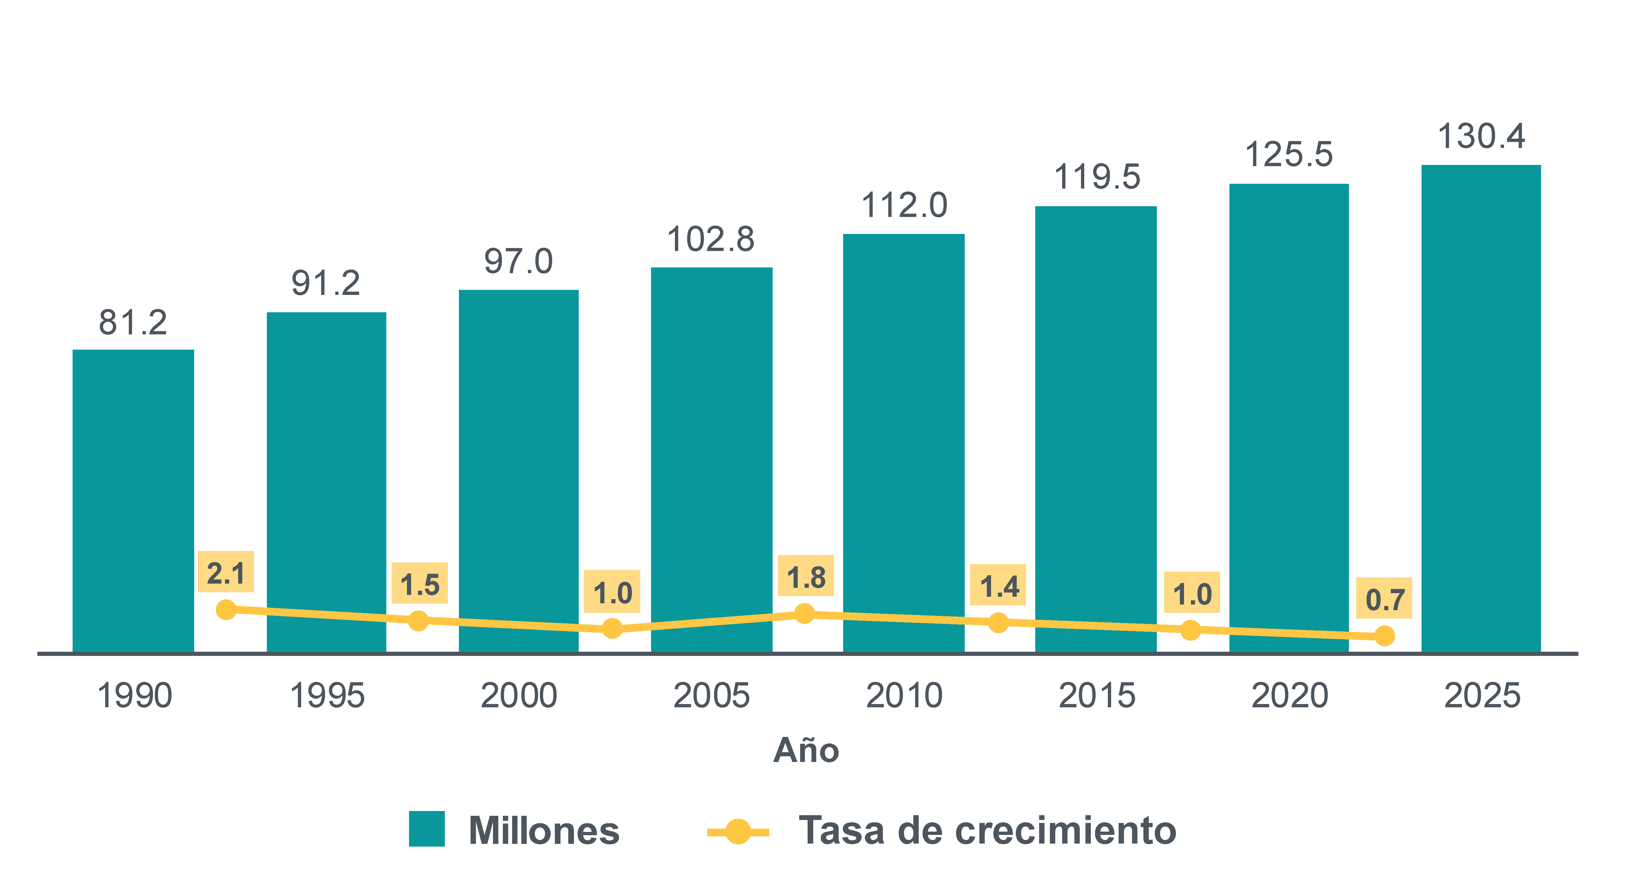
Fuente: inegi. Censo de Población y Vivienda (cpv), 1990, 2000, 2010 y 2020; Conteo de Población y Vivienda (Conteo), 1995 y 2005; Encuesta Intercensal (eic), 2015 y 2025.

En el mismo periodo, el número de viviendas particulares habitadas pasó de 35.2 a 39.7 millones, lo que representa una tasa de crecimiento promedio anual de 2.2 por ciento. Por su parte, el promedio de ocupantes por vivienda mantuvo una tendencia decreciente: cambió de 3.6 en 2020 a 3.3 en 2025.

ii. estructura de la población

En 2020, la mitad de la población tenía 29 años o menos. En contraste, para 2025, la edad mediana fue de 32 años: 51.9 % correspondió a mujeres y 48.1 %, a hombres (ver gráfica 2).

Gráfica 2
Estructura según edad y sexo
2020 y 2025
(porcentaje)
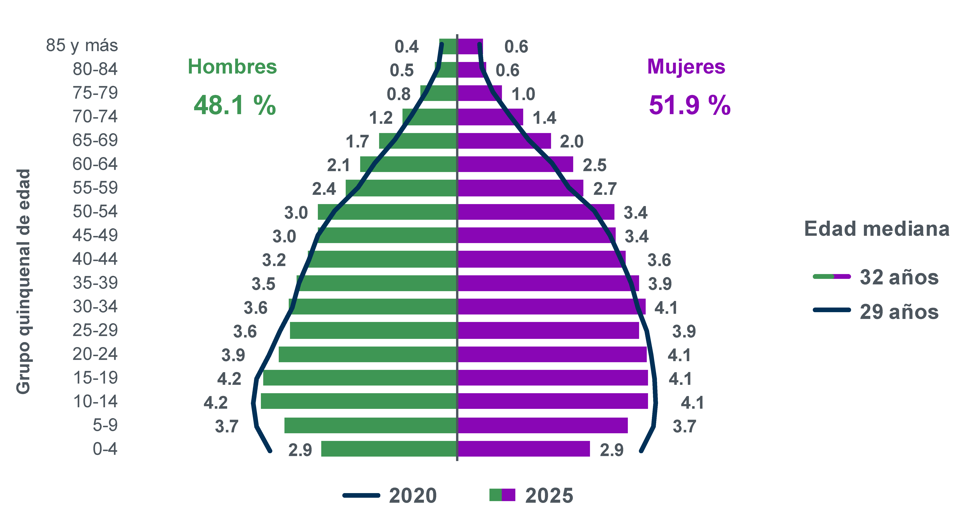
Fuente: inegi. Censo de Población y Vivienda (cpv), 2020; Encuesta Intercensal (eic), 2025.

El promedio de hijas e hijos nacidos vivos de las mujeres de 12 años y más disminuyó
de 2.1 en 2020 a 1.9 en 2025. Asimismo, el porcentaje de hijas e hijos fallecidos respecto al total de nacidas y nacidos vivos se redujo de 5.9 a 5.6 por cada 100 nacidas y nacidos vivos entre 2020 y 2025.

iii. migración interna e internacional

De los 130.4 millones de personas, 82.2 % nació en la misma entidad federativa donde residía al momento de la entrevista y 16.8 % nació en una entidad distinta. La población que nació en otro país representó 0.9 % de la población total: 57.1 % nació en Estados Unidos de América; 6.5 %, en Venezuela; y 5.3 %, en Cuba. Asimismo, de la población que nació en otro país, 50.7 % tenía la nacionalidad mexicana.

De los 122.8 millones de personas de 5 años y más, 94.5 % residía, en octubre de 2020, en el mismo municipio o demarcación territorial, 2.0 % vivía en otro municipio de la misma entidad, 2.9 % residía en otra entidad federativa y 0.4 % en otro país.

Respecto a la migración internacional, entre 2020 y 2025, la eic 2025 estima que 1 259 978 personas que vivían en México cambiaron su residencia a otro país. De ellas, 150 752 regresaron y residían en México al momento de la entrevista (migrantes de retorno).

iv. etnicidad

La población de 3 años y más hablante de alguna lengua indígena fue de 7 421 285 personas, lo que equivale a 5.9 % de ese rango de edad. En 2020, esta proporción fue de 6.1 por ciento. En 2025, 24.2 millones de personas se consideraban indígenas (18.6 % de la población total). Asimismo, 2.1 millones se consideraban afromexicanas o afrodescendientes (1.6 % de la población total).

v. servicios de salud y discapacidad

Del total de la población, 72.5 % estaba afiliada a alguna institución. El Instituto Mexicano del Seguro Social (imss) fue la principal institución de afiliación a servicios de salud, al concentrar 54.1 % de esta población. Siguieron los centros de salud, hospitales o institutos públicos de salud, con 24.4 % y el Instituto de Seguridad y Servicios Sociales de los Trabajadores del Estado (issste), con 7.3 por ciento. Por su parte, 6.9 % de la población reportó contar con seguro privado. Además, 5.2 % correspondió a personas inscritas al imss-Bienestar. La afiliación al issste estatal representó 1.2 %, mientras que los servicios de pemex, la Defensa o la Marina registraron un 1.2 % en conjunto. Finalmente, 3.4 % se concentró en otras instituciones.

Las personas con discapacidad representaron 4.9 % de la población. Además, 1.1 % reportó algún problema o condición mental: el trastorno del espectro autista fue el declarado con mayor frecuencia.

vi. educación y actividad económica

Entre 2020 y 2025 cambió la asistencia escolar de la población menor de 25 años:
de 3 a 5 años, de 61.9 pasó a 70.4 %; de 6 a 14 años, de 92.7 a 96.0 %; y de 15 a 24 años, de 44.4 a 47.3 % (ver gráfica 3).

Gráfica 3
Población que asistía a la escuela
según grupos de edad
2020 y 2025
(porcentaje)
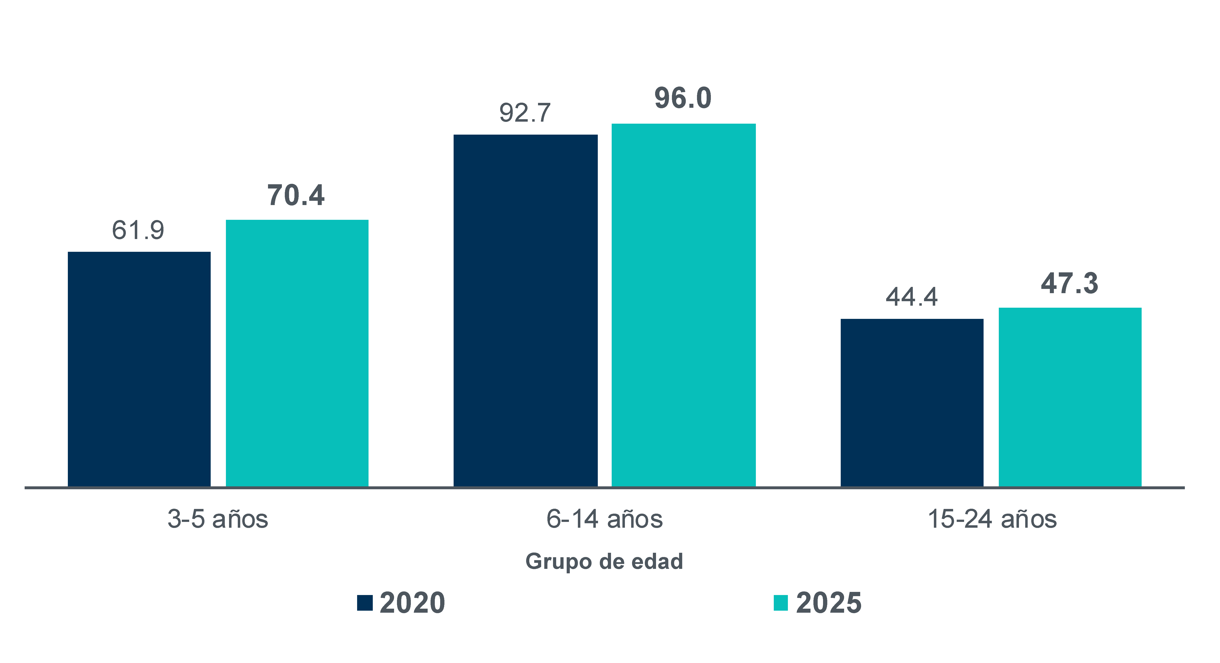
Fuente: inegi. Censo de Población y Vivienda (cpv), 2020; Encuesta Intercensal (eic), 2025.

En el mismo periodo, la tasa de analfabetismo de la población de 15 años y más se redujo de 4.8 a 3.7 %, mientras que el grado promedio de escolaridad aumentó de 9.7 a 10.3 años.

En cuanto a la movilidad cotidiana por motivos escolares, 81.8 % de la población llegaba a la escuela en 30 minutos o menos. El principal modo o medio de traslado fue caminando (48.5 %); siguieron el automóvil o camioneta (22.2 %) y el transporte público colectivo (22.1 %). Por su parte, 9.8 % de la población estudiaba en un municipio, demarcación territorial o país distinto al de su residencia.

En 2025, en el ámbito económico, 55 de cada 100 personas de 12 años y más participaban en la actividad económica: a las mujeres correspondió 41.0 % y a los hombres, 70.6 por ciento. La tasa de ocupación alcanzó 97.0 %, misma que fue ligeramente superior a la que se observó en 2020 (96.6 %). La mayor proporción de la población ocupada se concentró en el sector Servicios (44.2 %). Siguieron Comercio (19.5 %) y Actividades industriales (16.4 %).

En cuanto a la posición en el trabajo, 70.5 % era población asalariada y 24.0 % trabajaba por cuenta propia. Según ocupación u oficio, destacaron las personas dedicadas a artesanías, construcción y apoyo (26.7 %) y las funcionarias, profesionistas y técnicas (22.8 %). Entre la población asalariada, 66.8 % contaba con al menos una prestación laboral, aguinaldo (64.0 %), vacaciones con goce de sueldo (58.5 %) y servicio médico (55.9 %).
Respecto a las horas trabajadas, más de la mitad de la población ocupada (52.5 %) laboró entre 40 y 48 horas semanales.

La movilidad cotidiana por motivos de trabajo mostró que 51.5 % de la población ocupada tardaba 30 minutos o menos en llegar a su lugar de trabajo, mientras que 19.8 % empleaba entre 31 minutos y una hora. En cuanto al modo o medio de traslado, el automóvil o camioneta fue el principal (30.9 %). Siguieron el transporte público colectivo (25.8 %) y los traslados caminando (23.8 %). Asimismo, 16.6 % de la población laboraba en un municipio, demarcación territorial o país distinto al de su residencia.

vii. características de las viviendas

De las 39.7 millones de viviendas particulares habitadas, 53.4 % tenía piso de madera, mosaico u otro recubrimiento, mientras que 44.4 % contaba con piso de cemento o firme. Además, con respecto a 2020, la proporción de viviendas con piso de tierra disminuyó de 3.0 a 2.2 por ciento.

La proporción de viviendas particulares habitadas con agua entubada aumentó de 96.2 a 97.6 % entre 2020 y 2025. En cuanto a drenaje, 79.6 % contaba con conexión a la red pública, mientras que 16.8 %, con una fosa séptica o tanque séptico; 1.1 % descargaba las aguas residuales mediante una tubería conectada a barrancas, grietas, ríos, lagos o mar; y 2.5 % de las viviendas no disponía de drenaje. Esta última cifra resultó inferior a la de 2020 (4.4 %).

De las viviendas particulares habitadas, 98.9 % disponía de sanitario: 77.0 % tenía descarga directa de agua, 20.3 % utilizaba agua vertida con cubeta para su funcionamiento y 2.7 % no admitía agua. El 1.1 % no disponía de sanitario.

Entre 2020 y 2025 creció la disponibilidad de refrigerador (de 88.1 a 91.8 %); lavadora (de 73.6 a 79.1 %); horno de microondas (de 48.2 a 51.3 %); automóvil o camioneta (de 47.2 a 49.9 %); y motocicleta o motoneta (de 12.2 a 19.9 %).

La disponibilidad de tecnologías de la información y la comunicación en las viviendas aumentó: el acceso al teléfono celular pasó de 88.1 a 94.5 %; el de internet, de 53.9 a 75.7 %; y el de computadora, laptop o tablet, de 38.4 a 39.3 por ciento. La disponibilidad de línea telefónica fija disminuyó de 37.7 a 31.8 por ciento.
viii. aspectos complementarios de los hogares

Entre 2020 y 2025, la proporción de hogares en los que al menos una persona integrante recibía ingresos monetarios de fuentes distintas al trabajo aumentó de 38.5 a 50.1 por ciento. En específico, los hogares beneficiarios de programas de gobierno pasaron de 25.0 a 41.4 por ciento. Asimismo, los hogares con integrantes que recibieron ingresos por jubilación o pensión aumentaron de 13.0 a 16.6 por ciento. En contraste, disminuyó la proporción de hogares que recibieron apoyos de personas que residían en otra vivienda dentro del país (6.1a 5.2 %) y de quienes vivían en otro país (5.1 a 4.7 %).

Respecto al desplazamiento forzado interno, 509.9 mil hogares tenían entre sus integrantes al menos a una persona que se vio obligada a cambiar su lugar de residencia debido a la violencia o la inseguridad delictiva. En conjunto, estos hogares se conformaron por 1.6 millones de personas. Por su parte, 151.9 mil hogares contaban con al menos una persona que se desplazó obligadamente a causa de catástrofes naturales o de origen humano. Dichos hogares estaban integrados por 485.5 mil personas.

El inegi agradece a todas las personas que proporcionaron la información para conocer mejor México, su población y sus viviendas. Con los resultados de la eic 2025 el Instituto refrenda su compromiso de suministrar a la sociedad y al Estado información de calidad, pertinente, veraz y oportuna que contribuya al conocimiento de la realidad nacional.

Los resultados, los productos de difusión, las herramientas interactivas y los microdatos de la eic 2025 pueden consultarse en el portal del inegi: www.inegi.org.mx.

Más información

Para consultas de medios y periodistas, escribir a comunicacionsocial@inegi.org.mx o llamar al teléfono 55-52-78-10-00, extensiones 321134 y 321241. Dirección de Atención a
Medios / Dirección General Adjunta de Comunicación. Para más detalles técnicos, consultar el reporte de resultados de la encuesta.

La información estadística y geográfica que genera el inegi es un bien público y nos permite a todas y a todos tomar mejores decisiones ¡Conócela, úsala y compártela!



